OBS! Ta bort denna text och instruktionerna nedan innan dokumentet skickas in.
Saker att tänka på innan du skickar in synpunkter, förfrågningar och klagomål gällande FSC regelverket:
- Mycket viktig att beställa hem¹ och granska avverkningsanmälan från Skogsstyrelsen innan du skickar iväg något.
- Den svenska FSC standardens krav (exempelvis indikator 6.4.3) kan endast användas om markägaren är FSC certifierad. Du måste därför ta reda på om markägaren är FSC certifierad innan du skickar in ett sådant klagomål².
- För att skicka klagomål gällande bristfällig hänsyn till rödlistade arter (indikator 6.4.3) måste man först granska om det finns någon hänsyn planerad till arterna i avverkningsanmälan.
- Om du inte har granskat om hänsyn planeras till arterna i avverkningsanmälan kan du möjligen skicka in dokumentet som en synpunkt eller förfrågan. Om du skickar in som förfrågan kan du till skillnad från en synpunkt förvänta dig ett svar.
- Klagomål mot FSC skogsbruksstandarden ska i ett första skede framföras till certifikatsinnehavaren, tex ett skogsbolag. Många (främst mindre) skogsägare är medlemmar i gruppcertifikat³ och då ska klagomålet framföras till gruppcertifikatet.
- Om ett ombud (tex Norra skog eller Mellanskog) avverkningsanmäler en skog med naturvärden motsvarande nyckelbiotops kvalitet men markägaren inte är FSC certifierad, bör du skicka in ett FSC kontrollerat virke klagomål. Då ska klagomålet skickas till ombudsföretaget.
¹ Maila till skogsstyrelsen@skogsstyrelsen.se
² Hör av dig till FSC kansliet eller isak.lodin@wwf.se om du vill ha hjälp.
³ https://se.fsc.org/se-sv/hitta/grupper-for-skogsbrukscertifiering
OBS! Ta bort denna text och instruktionerna ovan innan dokumentet skickas in.

Inledande FSC- /PEFC-klagomål – information om höga naturvärden i avverkningsanmälan A 90-2024 i Linköpings kommun
Detta klagomål behandlar höga naturvärden i avverkningsanmälan A 90-2024 i Linköpings kommun som inkom 2024-01-02 och omfattar 1,8 ha.
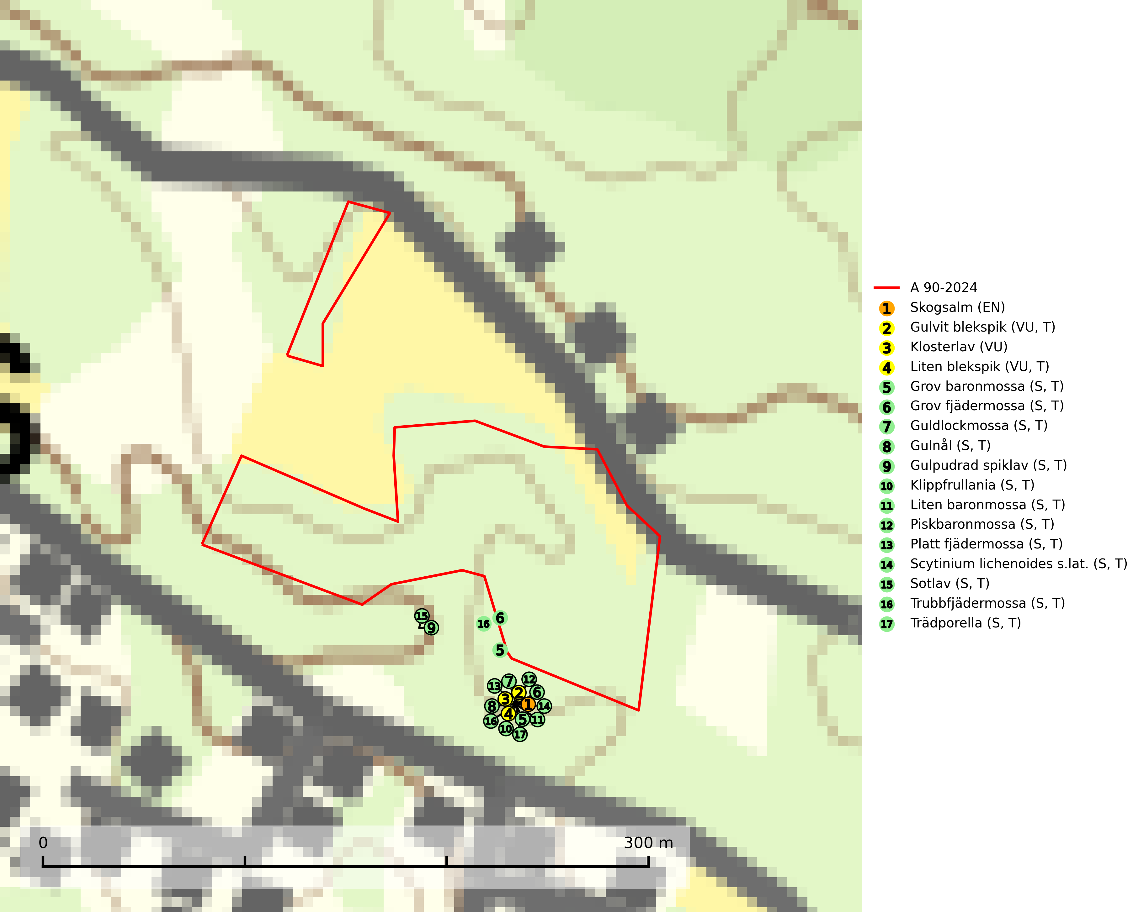
Figur 1. Fyndplatser för naturvårdsarter i och inom 24 meter från avverkningsanmälan. Markörer utan svart kant är placerade på fyndplatsen. Markörer med svart kant är placerade vid sidan av fyndplatsen och har ett svart streck som visar fyndplatsens exakta position. Kartans mittpunktskoordinat är N 6457980, E 541241 i SWEREF 99 TM.
I och inom 24 meter från avverkningsanmälan finns fynd av 17 naturvårdsarter, varav 4 är rödlistade, 15 är typiska (T) och 13 är signalarter (S): skogsalm (EN), gulvit blekspik (VU, T), klosterlav (VU), liten blekspik (VU, T), grov baronmossa (S, T), grov fjädermossa (S, T), guldlockmossa (S, T), gulnål (S, T), gulpudrad spiklav (S, T), klippfrullania (S, T), liten baronmossa (S, T), piskbaronmossa (S, T), platt fjädermossa (S, T), Scytinium lichenoides s.lat. (S, T), sotlav (S, T), trubbfjädermossa (S, T) och trädporella (S, T). Se Figur 1.
Nedan presenteras relevanta utdrag ur standarderna för FSC, Chain of Custody, Controlled Wood och PEFC.
Vi förväntar oss att ni återkommer med ett skriftligt svar på vårt klagomål och även beskriver vilka korrigerande åtgärder ni satt in för att rätta till identifierade brister i er efterlevnad av den svenska FSC standarden.

Naturvårdsarter och fridlysta arter
Nedan följer beskrivningar av de naturvårdsarter och fridlysta arter som har sina livsmiljöer och växtplatser i den avverkningsanmälda skogen. De påträffade naturvårdsarterna är ett tydligt kvitto på att det rör sig om en skog med höga naturvärden.
Gulvit blekspik (VU) växer främst på öppet stående, grova ädellövträd av framförallt ask och alm samt ibland även på lönn. Arten förekommer ofta i hagmarker, lövängar, parker och i alléer. Aktuella förekomster bör skyddas, speciellt förekomster som inte växer på alm och ask. Eftersom alm- och askskottsjukan är det allvarligaste hotet är åtgärder för att motverka dessa sjukdomar mycket viktigt. Alla blekspikar av släktet Sclerophora ​​​​är utmärkta signalarter för gamla träd och skogsområden med höga naturvärden. Gulvit blekspik är typisk art för 9020 Nordlig ädellövskog, 9070 Trädklädd betesmark, 9180 Ädellövskog i branter och 6530 Lövängar (SLU Artdatabanken, 2024; Nitare & Skogsstyrelsen, 2019).
Klosterlav (VU) växer på grov bark på stammar av framför allt ädellövträd som ask, bok, alm, lönn och lind, men fynd finns även på fläder och knäckepil. Klosterlaven finns både i sluten skog och i halvöppna till öppna miljöer, bl.a. på hamlade träd (solitära eller i löväng), i blandad ädellövskog och i ren bokskog. Arten förekommer vanligen vid basen av träden, men kan växa på upp till två meters höjd. På ljusa lokaler växer laven i sprickor på trädens skuggsida. Lokalerna har lång kontinuitet på gamla träd, hög luftfuktighet och andra rödlistade lavar förekommer ofta tillsammans med klosterlaven. Klosterlaven gynnas av att man sparar skog med lång kontinuitet, gamla vårdträd och lövängar. Alltför snabbt upptagande av hävden av lövängar kan innebära att laven skadas av den snabba förändringen till ett ljusare och torrare lokalklimat (SLU Artdatabanken, 2024).
Liten blekspik (VU) växer på lövträdsbark och ved i lägen med hög luftfuktighet. I norra Sverige hittas arten vanligtvis på gammal björk, al och sälg medan den i Syd- och Mellansverige oftast växer på ask, alm, lönn och ek. Avverkning av alléer och hamlade träd, almsjuka och askskottssjukan är hot i södra och mellersta Sverige. De nordliga förekomsterna hotas av avverkning och bör skyddas. Alla blekspikar av släktet Sclerophora ​​​​är utmärkta signalarter för gamla träd och skogsområden med höga naturvärden. Liten blekspik är typisk art för 9020 Nordlig ädellövskog, 9070 Trädklädd betesmark, 9180 Ädellövskog i branter och 6530 Lövängar (SLU Artdatabanken, 2024; Nitare & Skogsstyrelsen, 2019).
Grov baronmossa är näringskrävande och kalkgynnad. Den växer mest i skuggig skogsmiljö, antingen i ädellövskog eller i bergbranter på relativt torra, men beskuggade bergväggar och block av basiska bergarter. Den växer även vid basen av solitära eller halvöppet stående gamla ädellövträd, bland annat på mycket gamla ekar och lindar, men också på ask, lönn, bok och alm. Grov baronmossa är typisk art för 9020 Nordlig ädellövskog, 9130 Näringsrik bokskog, 9160 Näringsrik ekskog och 9180 Ädellövskog i branter (Nitare & Skogsstyrelsen, 2019; SLU Artdatabanken, 2025).
Grov fjädermossa påträffas i gammal ädellövskog och på kalkrika bergväggar i äldre barrskog. Arten är placerad högst upp i Skogsstyrelsens värdepyramid för bedömning av skog med höga naturvärden och visar på lokaler som haft lång trädkontinuitet och stabilt mikroklimat. Grov fjädermossa är typisk art för 9020 Nordlig ädellövskog, 9110 Näringsfattig bokskog, 9130 Näringsrik bokskog, 9160 Näringsrik ekskog, 9180 Ädellövskog i branter och 9190 Näringsfattig ekskog (Nitare & Skogsstyrelsen, 2019; SLU Artdatabanken, 2025).
Guldlockmossa växer på solexponerade, basiska klippor och block samt på skrovlig bark vid basen av ädellövträd med rik bark, ofta på gamla ekar, bokar och andra ädellövträd som står öppet i bryn. Särskilt högt signalvärde har den i norra Sverige där den sällsynt kan påträffas i sydväxtberg på klippor med basiska bergarter. Guldlockmossa är typisk art för 9110 Näringsfattig bokskog, 9160 Näringsrik ekskog, 9180 Ädellövskog i branter och 9190 Näringsfattig ekskog (Nitare & Skogsstyrelsen, 2019; SLU Artdatabanken, 2025).
Gulnål växer mest på murknande lövträdsved och barrträdsved och förekommer i skuggiga miljöer med hög luftfuktighet. I södra Sverige är den en relativt bra signal på biotoper med höga naturvärden och följs ofta av sällsynta arter. Gulnål är typisk art för 9110 Näringsfattig bokskog och 9130 Näringsrik bokskog (Nitare & Skogsstyrelsen, 2019; SLU Artdatabanken, 2025).
Gulpudrad spiklav är en av de viktigaste karaktärsarterna för gamla grova ekar. Den har högt signalvärde och visar på jätteekar som ofta har en rik flora av andra sällsynta lavar. Förekomster på andra substrat än ek visar också på skyddsvärda trädbestånd. Gulpudrad spiklav är typisk art för 9070 Trädklädd betesmark och 9160 Näringsrik ekskog (Nitare & Skogsstyrelsen, 2019; SLU Artdatabanken, 2025).
Klippfrullania är i centrala, östra och norra Sverige en bra signalart. Den påträffas där i skyddsvärda skogsmiljöer med lång kontinuitet av gamla träd i halvöppen terräng, samt trädklädda bergbranter med ett mikroklimat som har konstant hög och jämn luftfuktighet året om. Klippfrullania är typisk art för 9020 Nordlig ädellövskog, 9110 Näringsfattig bokskog, 9130 Näringsrik bokskog, 9160 Näringsrik ekskog, 9180 Ädellövskog i branter och 9190 Näringsfattig ekskog (Nitare & Skogsstyrelsen, 2019; SLU Artdatabanken, 2025).
Liten baronmossa signalerar höga naturvärden även vid en liten förekomst och växer vanligen i trädbärande miljöer med hög luftfuktighet, på kalkrika eller andra basiska klippor, stenblock eller jord, och som epifyt på rikbark. Söderut i landet förekommer den på ädellövträd, främst på gammal ask och alm i urskogsliknande bestånd. På sina nordliga lokaler finns den i sydväxtberg på varma, kalkhaltiga klippor. Liten baronmossa är typisk art för 9020 Nordlig ädellövskog, 9130 Näringsrik bokskog, 9160 Näringsrik ekskog och 9180 Ädellövskog i branter (Nitare & Skogsstyrelsen, 2019; SLU Artdatabanken, 2025).
Piskbaronmossa indikerar skog med lång kontinuitet och biotoper med höga naturvärden. Den växer mest i skuggig skogsmiljö, antingen i äldre ädellövskog på till exempel gammelträd eller i branter där det finns neutrala eller basiska bergarter. Piskbaronmossa är typisk art för 9020 Nordlig ädellövskog, 9080 Lövsumpskog, 9130 Näringsrik bokskog, 9160 Näringsrik ekskog, 9180 Ädellövskog i branter och 9750 Svämlövskog (Nitare & Skogsstyrelsen, 2019; SLU Artdatabanken, 2025).
Platt fjädermossa växer på såväl trädstammar (särskilt bok och andra ädla lövträd) som klippor (helst basiska bergarter). Norrut förekommer den endast på basiska klippor. Rika förekomster och fynd med sporkapslar indikerar höga naturvärden och en artrik mossbiotop. Platt fjädermossa är typisk art för 9010 Taiga, 9020 Nordlig ädellövskog, 9110 Näringsfattig bokskog, 9130 Näringsrik bokskog, 9160 Näringsrik ekskog, 9180 Ädellövskog i branter och 9190 Näringsfattig ekskog (Nitare & Skogsstyrelsen, 2019; SLU Artdatabanken, 2025).
Sotlav är överallt en mycket bra signalart och visar alltid på skogsmiljöer med höga naturvärden. Den indikerar långvarig förekomst av gamla eller döda träd. På lavens växtlokaler finns vanligen många andra ovanliga arter. Sotlav är typisk art för 9010 Taiga och 9070 Trädklädd betesmark (Nitare & Skogsstyrelsen, 2019; SLU Artdatabanken, 2025).
Trubbfjädermossa signalerar vanligtvis skog med höga naturvärden och den växer på något skuggade block eller trädbaser, oftast nära marken, eller på jord intill vattendrag. Den trivs bäst i ädellövskog och förekommer ofta tillsammans med baronmossor Anomodon och fjädermossor Neckera. Trubbfjädermossa är typisk art för 9020 Nordlig ädellövskog, 9080 Lövsumpskog, 9750 Svämlövskog, 9110 Näringsfattig bokskog, 9130 Näringsrik bokskog och 9760 Svämädellövskog (Nitare & Skogsstyrelsen, 2019; SLU Artdatabanken, 2025).
Trädporella är i stora delar av landet en utmärkt signal på skog med höga naturvärden och ofta påträffas många ovanliga och rödlistade arter på dess lokaler. Den växer huvudsakligen på grova ädellövträd i skuggiga och fuktiga miljöer, främst i slutna ädellövskogar och bergbranter med inslag av kalk- eller grönsten. Trädporella är typisk art för 9020 Nordlig ädellövskog, 9110 Näringsfattig bokskog, 9130 Näringsrik bokskog, 9160 Näringsrik ekskog, 9180 Ädellövskog i branter och 9190 Näringsfattig ekskog (Nitare & Skogsstyrelsen, 2019; SLU Artdatabanken, 2025).

Certifiering

Ur FSC-standarden
PRINCIP 1: LAGEFTERLEVNAD: Certifikatsinnehavaren ska följa alla tillämpliga lagar, förordningar och nationellt ratificerade internationella avtal, konventioner och överenskommelser.
1.3.1 Tillämpliga lagar och föreskrifter för brukandet av skogen följs.
- Kommentar: I den avverkningsanmälda skogen har fridlysta arter sina livsmiljöer och växtplatser. Att skada de fridlysta arternas livsmiljöer, växtplatser eller ekologiska funktion är inte tillåtet enligt artskyddsförordningen.
6.4 Certifikatsinnehavaren ska skydda sällsynta arter och hotade arter samt deras livsmiljöer inom skogsbruksenheten. Det ska ske genom avsättningar, andra skyddade områden och genom att skapa konnektivitet och/eller genom andra direkta åtgärder som gynnar dessa arters överlevnad och livskraft. Åtgärderna ska stå i förhållande till brukandets skala, intensitet och risk, samt till sällsynta och hotade arters bevarandestatus och ekologiska krav. Certifikatsinnehavaren ska beakta den geografiska spridningen och ekologiska krav hos sällsynta och hotade arter utanför skogsbruksenhetens gränser när beslut om åtgärder inom skogsbruksenheten ska fattas.
6.4.3 Bevarandeåtgärder genomförs för de kända förekomster av rödlistade arter som påverkas av skogsbruk.
- Kommentar: I det avverkningsanmälda skogsområdet har 17 naturvårdsarter varav 4 rödlistade arter sina livsmiljöer och växtplatser.

Ur Chain of Custody Certification (FSC-STD-40-004 ver 3.0)
1.3 The organization shall commit to the FSC values as defined in FSC-POL-01-004 Policy for the Association of Organizations with FSC.

Ur FSC:s policy för associerade organisationer (FSC-POL-01-004)
Som “Chain of Custody”-certifierad organisation är skogsbolaget bunden av de fastställda reglerna i Del 1 Punkt 1 c) i Policy för organisationer associerade med FSC (FSC-POL-01-004 V2-0 EN + SVE version 2012-03-02):
- De organisationer FSC kan acceptera association med får inte direkt eller indirekt ha några kopplingar till nedanstående, oacceptabla aktiviteter:
a) Olaglig skogsavverkning och handel med olagligt avverkat virke eller skogsprodukter
...
c) Skogsbruk som förstör höga naturvärden
d) Betydande omvandling av skog till plantager eller annan, icke skoglig, markanvändning
- Kommentar: Avverkning av skog med höga naturvärden samt skada på fridlysta arter strider både mot FSC Controlled Wood-standarden och FSC:s policy for associerade organisationer.

Ur FSC Controlled Wood (FSC-STD-40-005)
Virke som inte accepteras i FSC-märkta produkter (oacceptabelt ursprung) enligt FSC Controlled Wood (FSC-STD-40-005):
- Illegalt avverkat virke.
- ...
- Virke från avverkningar som hotar höga naturvärden.
- Virke från skog som konverteras till plantager eller icke-skogligt bruk.
- Kommentar: Avverkning av skog med höga naturvärden samt skada på fridlysta arter strider både mot FSC Controlled Wood-standarden och FSC:s policy for associerade organisationer.

Ur PEFC-standarden gällande lagefterlevnad
PEFC-standarden förutsätter att tillämplig svensk lagstiftning följs. Det är utsedd tillsynsmyndighet som ansvarar för tillsyn av lagens efterlevnad. PEFC-standarden återger innehållet i vissa certifieringskritiska lag- och föreskriftskrav vilka ska ingå i granskning av PEFC-systemets efterlevnad.
- Kommentar: I den avverkningsanmälda skogen har fridlysta arter sina livsmiljöer och växtplatser. Att skada de fridlysta arternas livsmiljöer, växtplatser eller ekologiska funktion är inte tillåtet enligt artskyddsförordningen

